桃園市政府捷運工程局新聞稿 | 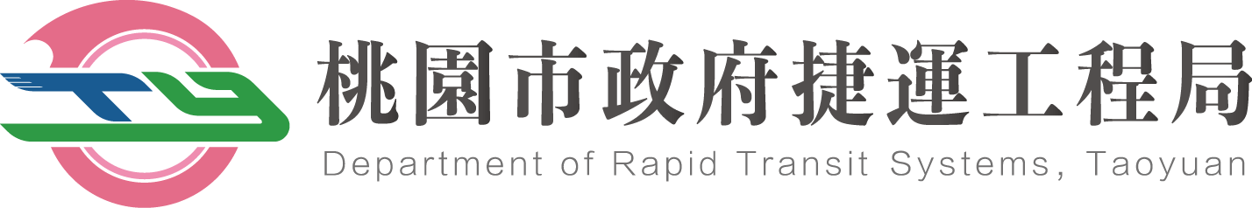  發佈日期：113.3.4 新聞連絡：捷運工程局  科 長：謝永昌 TEL:0928-293239
機關地址：桃園市桃園區守法路62號
總□□機:（03）3322030
傳□□真:（03）3322210
網□□址：http://dorts.tycg.gov.tw/

捷運綠線車站造型粉墨登場 桃園城市躍步飛揚！

桃園捷運綠線G08車站已於2月完成結構基礎底板，標誌著桃園區中正路地下捷運6座車站全面進入主體結構工程階段，大幅提升實現114年至115年地下站體結構完工的目標。更令人振奮的是，捷運綠線車站造型也已陸續設計完成粉墨登場，其各自蘊含著地方的特色與文化，讓市民朋友可以先睹為快，共同見證桃園的躍步飛揚！
桃園捷運綠線是桃園市政府自行興建的第一條捷運，隨著工程進度推進，這條攸關重大交通軌道工程17座車站外貌陸續開箱，包括7座高架車站、10座地下車站，每座車站設計理念融合自然環境與當地風貌，成為獨具特色的地標景觀，不僅拉近了城市差距，更帶動了區域繁榮發展。
桃園市政府捷運工程局指出，捷運綠線全長27.8公里，路線行經區域範圍，涵蓋八德、桃園、蘆竹、大園等行政區。外界關注的捷運綠線車站也將陸續開箱，各自具有獨特外觀和功能性，除了新增大眾運輸工具，完工後更成為區域城市發展的亮點，這對不斷發展的桃園而言，以及市民對生活品質的要求，車站亦將成為社區文化、藝術、娛樂和商業活動的中心。
桃園曾有千塘之鄉的美譽，已故導演齊柏林曾從高空俯瞰，形容「宛如散落一地的水晶，閃閃發光」；因此，捷運綠線高架車站的設計，也融入了桃園千塘之鄉的特色，打造新的埤塘風情、綠建築城市之美。
捷運局表示，像G13a站以埤塘地景為靈感來源，結合蘆竹隨風搖曳的枝幹發想，融合水波紋與綠意，猶如隱身於城市的蘆葦，輕盈如無形。G32站位於桃園國際機場特定區，為綠線北端之終點，設計概念以飛行意象作為主軸，與鄰近的機場視點連接，提供旅客近距離觀賞飛機起降的機會。
不讓高架車站專美於前，地下車站設計則融入城市美感，捷運局表示，如G06車站的建設過程中，就以位處陽明公園為主軸，注重景觀與植栽狀態的融合，並最大程度保留周邊綠化功能。捷運與公園的巧妙整合，為城市交通與自然環境的和諧聯繫提供了新的可能性。G07車站與臺鐵桃園站的共構，成為桃園交通的核心樞紐，承載著川流不息的旅客，打造了一個流暢且具有動態感的空間。G08和G09車站設計為路外車站，以連通道銜接車站及隧道，並將月台設置於隧道內，為國內首次採分離式月台設計，且車站融合了傳統信仰和現代都市發展的設計理念，成為一個具有深厚文化底蘊和現代活力的城市樞紐。G11車站出入口A位於桃園展演公園及桃園市核心住宅區的中心，其地標感塑造是將出入口頂蓬，運用樹枝狀直交式集成板材（Cross-laminated timber, CLT ）木構及鋼板整合的複合材頂蓬結構，並以單一斜鋼柱支撐，將載重傳至一樓樓板基座，其特色為世界首創單一結構撐起的木構造頂蓬，也成為桃園捷運的特殊地標。
隨著城市環境意識的提高，桃園市政府配合呼應2050年淨零政策，捷運綠線車站還將持續推動環境保護及永續發展的概念，成為城市生態友善的重要標誌。捷運局強調，高架車站的設計概念不僅融入了環境元素，更以符合銀級綠建築為目標，捷運車站的建成不僅大大提升桃園的交通便利性和城市形象，成為市民出行的新選擇，也將為桃園的發展注入了新的動力和活力。
另外，捷運綠線預計於115年達成北段G11至G32站共7站先行通車目標，為此，桃園市政府捷運工程局特別舉辦了一系列的命名活動，整個活動將於3月開始徵名，並於6月進行票選活動，最終定案後於8月宣布站名，歡迎市民一起來共襄盛舉。

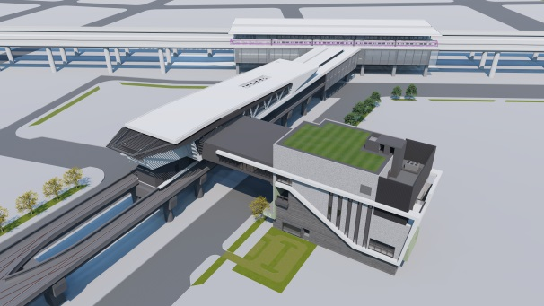
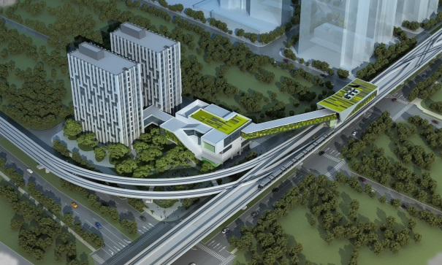
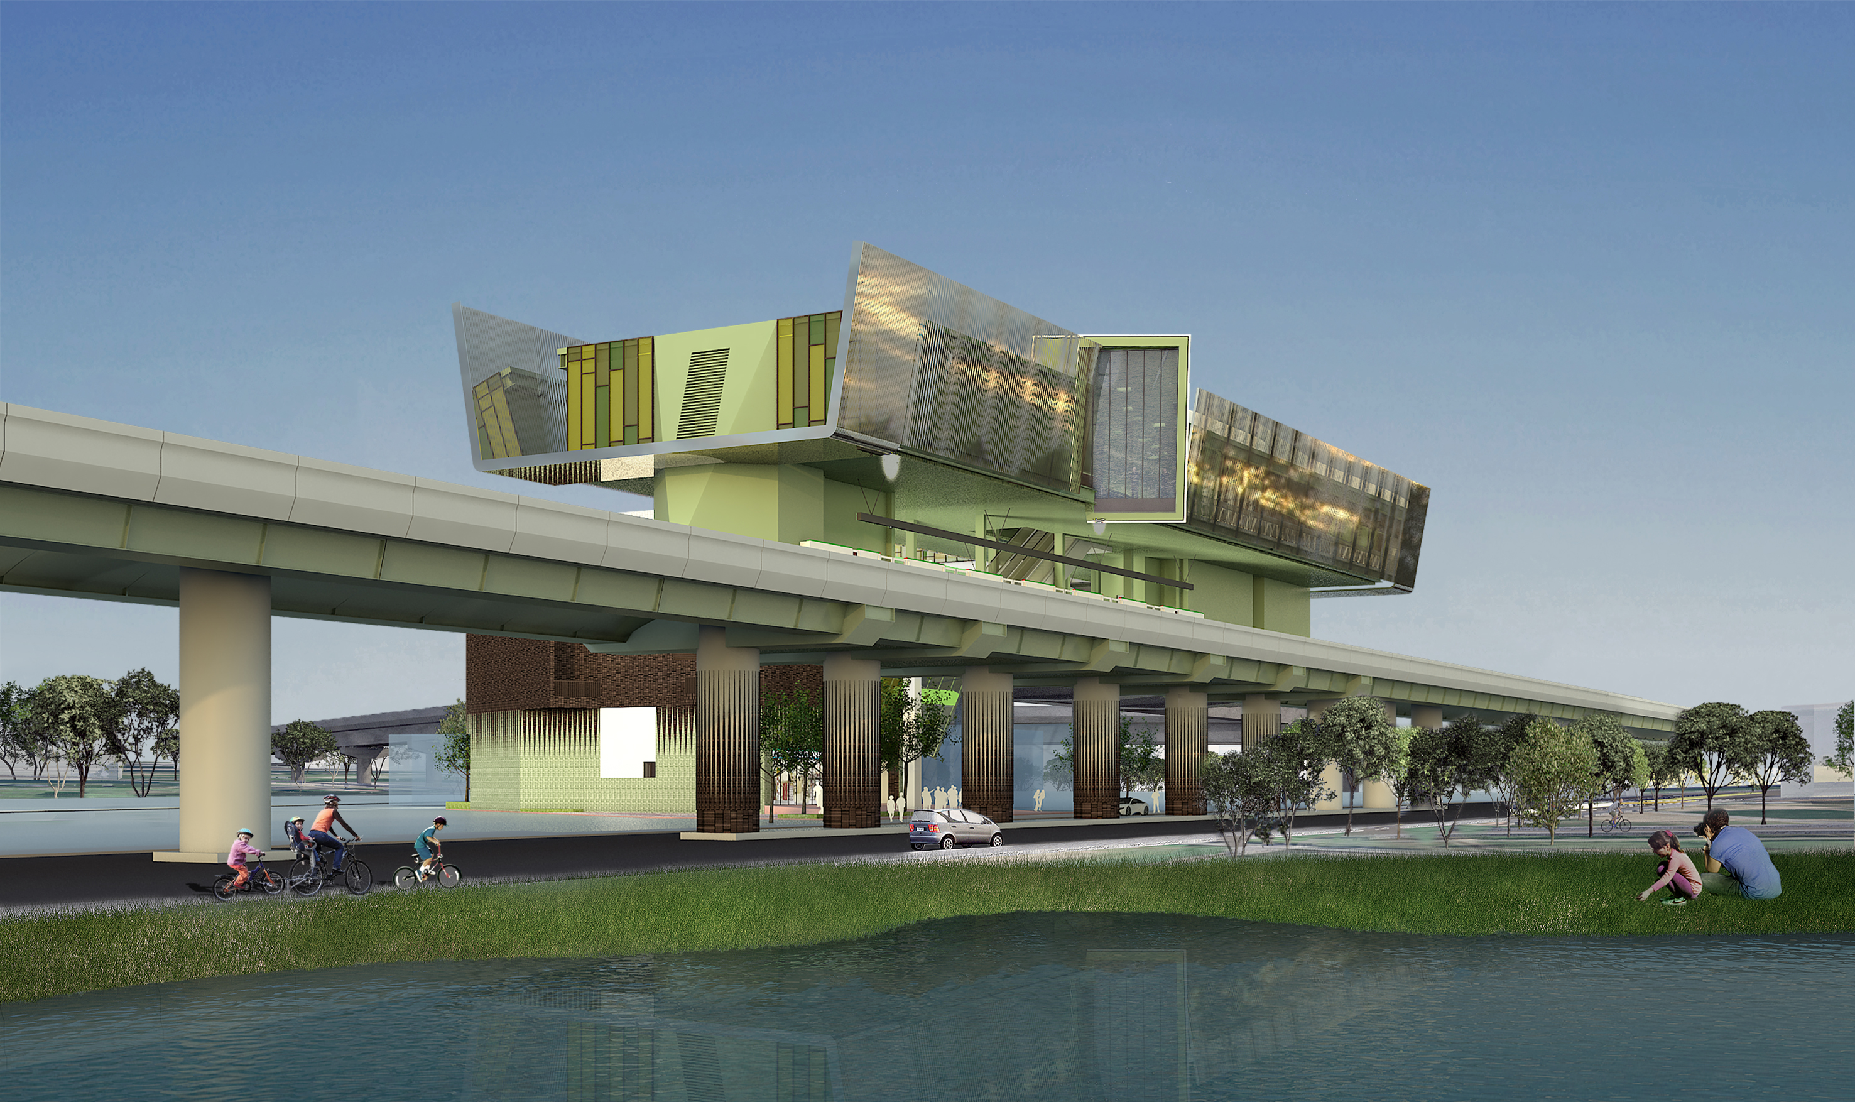
高架車站-G01車站
高架車站-G32車站
高架車站-G13a車站
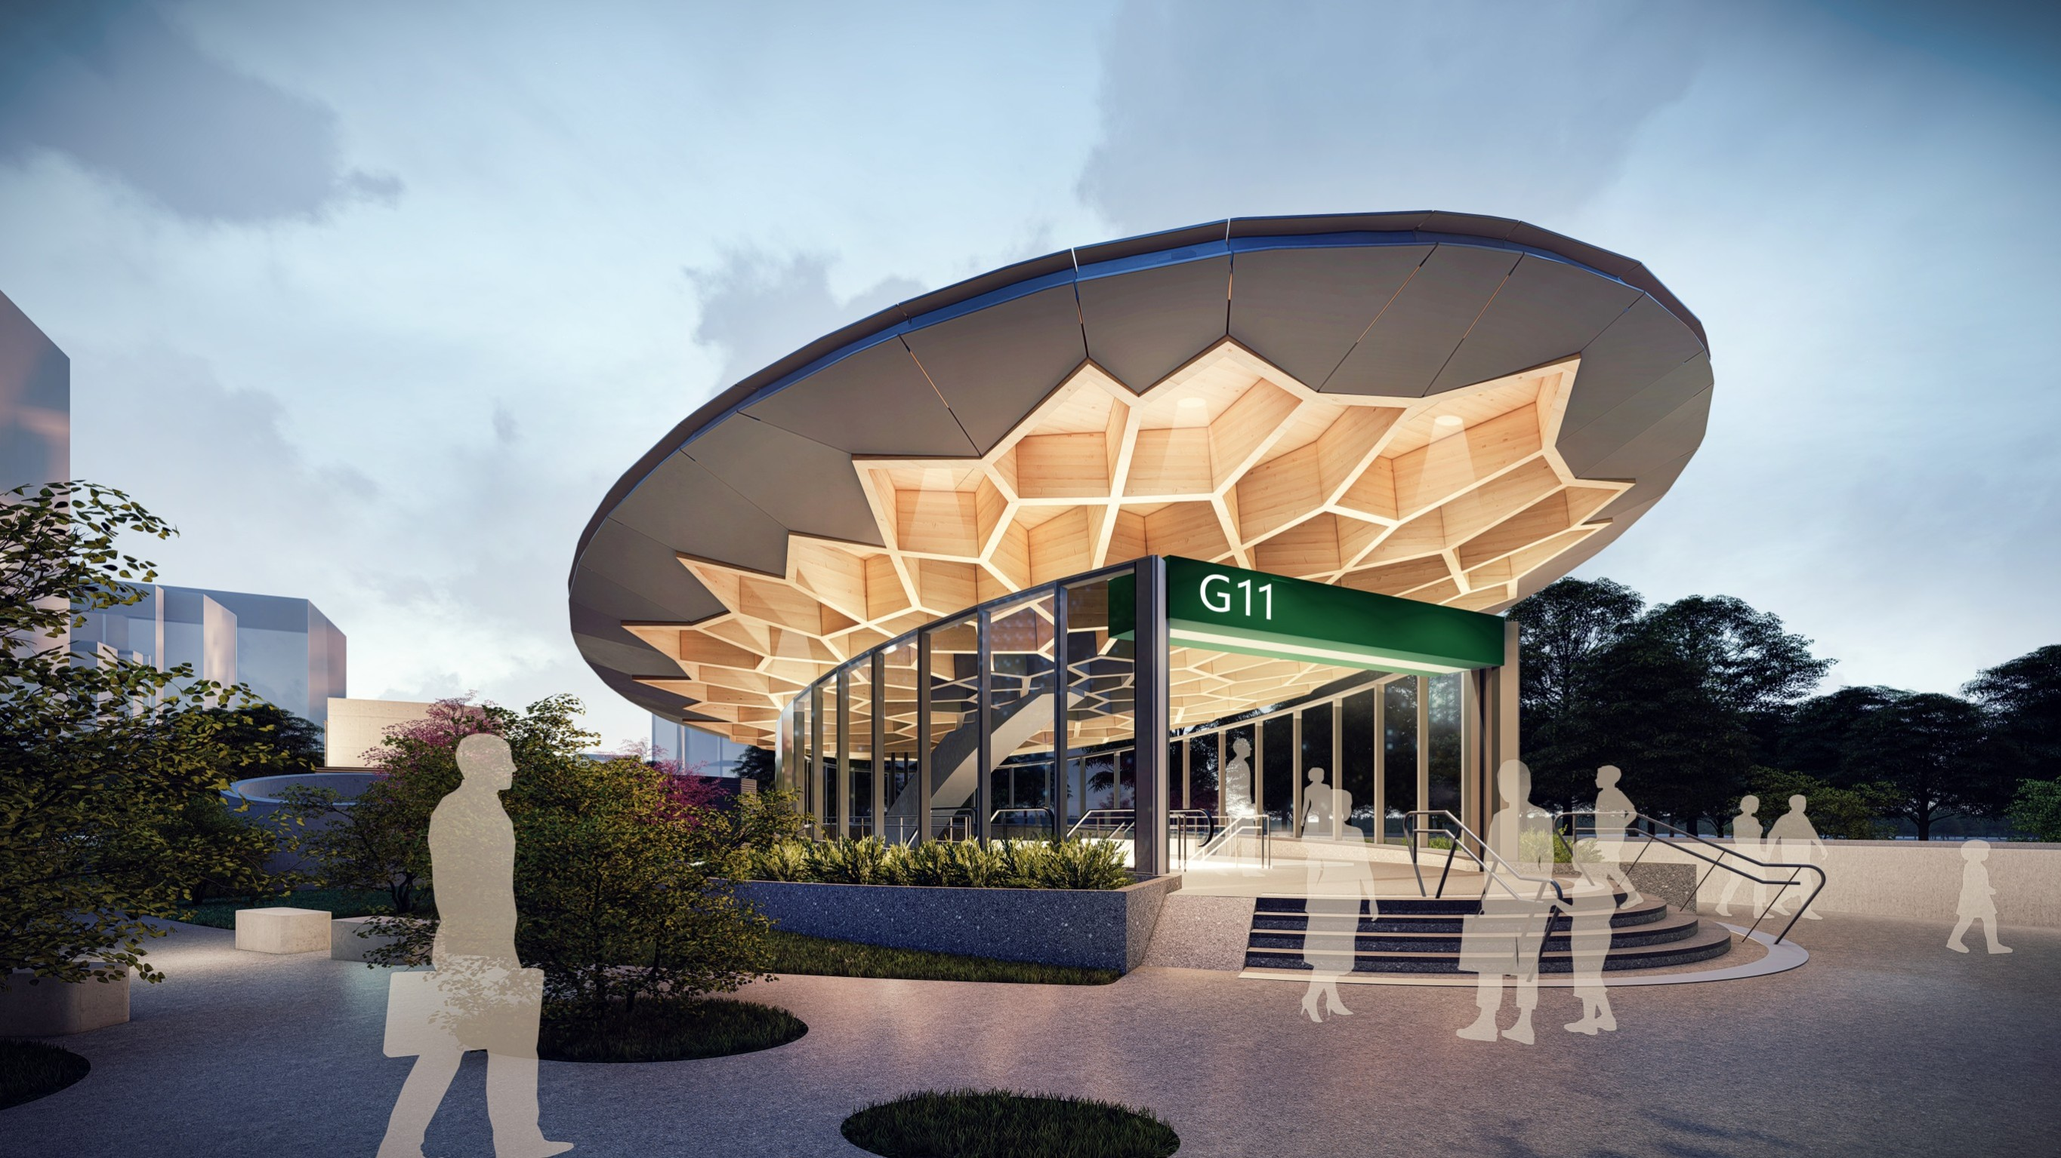
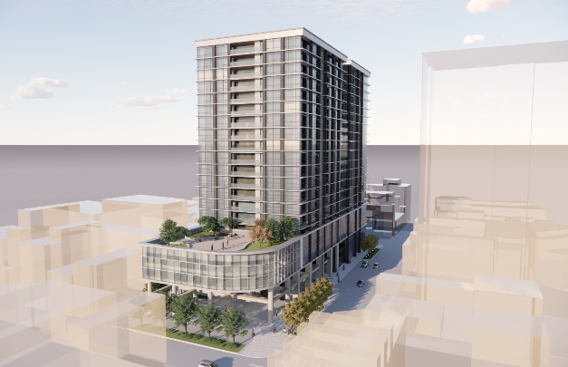
地下車站-G08車站(模擬圖)
地下車站-G11車站
地下車站-G06車站

